附件1：

2024年度住房和城乡建设领域施工现场专业人员继续教育登记表

序号:

|  |  |  |  |  |  |  |
| --- | --- | --- | --- | --- | --- | --- |
| 姓  名 | |  | 性  别 |  | | 相片 |
| 身份证号码 | |  | | | |
| 在岗单位 | |  | 在岗年限 | |  | |
| 培训机构 | |  | | | | |
| 联系电话 | |  | | | | |
| 我自愿参加 组织的网上继续教育学习。    本人签字：  年 月 日 | | | | | | |
| 在  岗  单  位  意  见 | 年   月  日           （章） | | 培  训  实  施  单  位  意  见 | 年   月  日          （章） | | |

注：此表网上自助打印后单位盖章上交培训机构。

附件2：

施工现场专业人员继续教育人员汇总表

|  |  |  |  |  |  |
| --- | --- | --- | --- | --- | --- |
| 序号 | 姓名 | 身份证号码 | 联系电话 | 岗位 | 备注 |
|  |  |  |  |  |  |
|  |  |  |  |  |  |
|  |  |  |  |  |  |
|  |  |  |  |  |  |
|  |  |  |  |  |  |
|  |  |  |  |  |  |
|  |  |  |  |  |  |
|  |  |  |  |  |  |
|  |  |  |  |  |  |
|  |  |  |  |  |  |
|  |  |  |  |  |  |
|  |  |  |  |  |  |
|  |  |  |  |  |  |
|  |  |  |  |  |  |
|  |  |  |  |  |  |
|  |  |  |  |  |  |
|  |  |  |  |  |  |
|  |  |  |  |  |  |
|  |  |  |  |  |  |

单位（盖章）： 联系人： 联系电话：

说明：1、此表序号与继续教育登记表先后排放顺序对应；2、此表分人员填报，每行填写一人；3、一人多岗，可在岗位一栏填写多个岗位。

附件3：

**培 训 委 托 函**

吉首大学土木工程与建筑学院：

兹有 填单位名称 工作人员 姓名 等总培训人数人（详见汇总表）,需参贵培训单位组织的湖南省住房和城乡建设领域施工现场专业人员继续教育培训。今委托我单位经办人姓名 同志（身份证号：经办人身份证号码 ）来贵单位统一办理相关培训手续。

我公司郑重承诺，我单位在住建领域施工现场专业人员继续教育报名中所申报的人员本人均已知晓继续教育报名情况，且同意由单位统一申报资料，所提交的资料经我公司检查核实，全部真实可信。如因资料造假造成的一切不良后果均由我公司负责。

请予接洽为荷。

委托单位（公章）：

年 月 日

联系人： 联系电话:

**住建领域施工现场专业人员继续教育报名信息**

**真实性承诺书**

我公司郑重承诺，我单位在住建领域施工现场专业人员继续教育报名资格审查中所申报的人员本人均已知晓继续教育报名情况，所提交的资料经我公司检查核实，全部真实可信。如因资料造假造成的一切不良后果均由我公司负责。

公司经办人（签字）：

电话：

承诺公司（公章）：

年 月 日

附件4

线上继续教育报名学习流程

1. 报名方式：电脑端报名
2. 登录湖南省建设人力资源网（hnjsrcw.com/），首页点击“施工现场专业人员（八大员）继续教育”，转入后点击“继续教育入口”，进入“湖南省住房和城乡建设领域施工现场专业人员职业培训平台”登录界面。
3. 输入“身份证号码”、“姓名”、“密码”登录。

点击“报名登记”选择培训机构，填写报名登记表，完善个人信息。

1. 报名信息确认无误后，打印登记表提交培训机构报名，开通继续教育学习。

二、学习方式一：电脑端学习

1. 开通继续教育学习后，登录湖南省建设人力资源网（hnjsrcw.com/），首页点击“施工现场专业人员（八大员）继续教育”，转入后点击“继续教育入口”，进入“湖南省住房和城乡建设领域施工现场专业人员职业培训平台”登录界面。
2. 输入“身份证号码”、“姓名”、“密码”登录。
3. 根据操作提示，使用手机微信扫码完成微信绑定和人脸识别认证，微信绑定唯一，请使用本人微信绑定。
4. 完成以上操作后，系统自动跳转进入学习界面。
5. 再次登录时，请使用手机绑定微信号扫码认证学习。

三、学习方式二：手机端学习

1. 开通继续教育学习后，手机微信关注“湖南建设人才”微信公众号。
2. 公众号右下角点击“继续教育”，选择“八大员继续教育”，登录“湖南省住房和城乡建设领域施工现场专业人员职业培训平台”。
3. 输入“身份证号码”、“姓名”、“密码”登录。
4. 根据操作提示，使用手机微信识别二维码完成微信绑定和人脸识别认证，微信绑定唯一，请使用本人微信绑定。
5. 完成以上操作后，系统自动跳转进入学习界面。
6. 再次登录时，请使用手机绑定微信号识别认证学习。

四、流程图

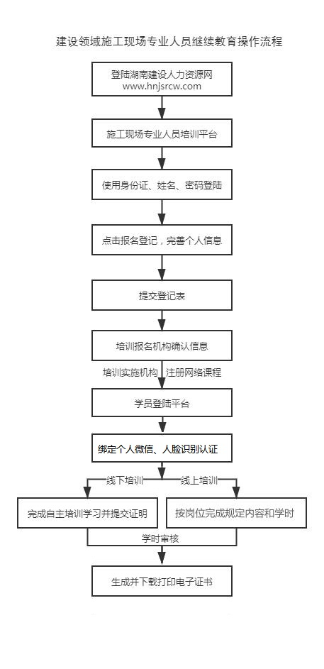附件5

学员自主学习培训证明

|  |  |  |  |  |
| --- | --- | --- | --- | --- |
| 学员姓名 |  | 身份证号 |  | |
| 培训或学习内容 | | 起止时间 | 学时 | 主办单位盖章 |
|  | |  |  | 经办人：  联系电话： |
|  | |  |  | 经办人：  联系电话： |
|  | |  |  | 经办人：  联系电话： |
| 本人承诺，以上培训或学习内容均真实有效，如有虚假不实，愿承担责任，接受处理。  本人签名： 联系电话：  年 月 日 | | | | |

注：学员自主学习培训证明资料须上传至“培训平台”。